So tickt die Stadt, in der sich die Zukunft der AfD entscheidet
Ist die AfD ein rechtsextremer Verdachtsfall? Darüber entscheidet ein Gericht – ausgerechnet in Münster, wo die Partei bei der Bundestagswahl ihr schlechtestes Ergebnis einfuhr. Ein Stadtporträt.
Von Elisa Schwarze
Artikel zum Hören•5 Min
Anhören
- Zur Merkliste hinzufügen
- X.com
- Facebook
- E-Mail
- Link kopieren
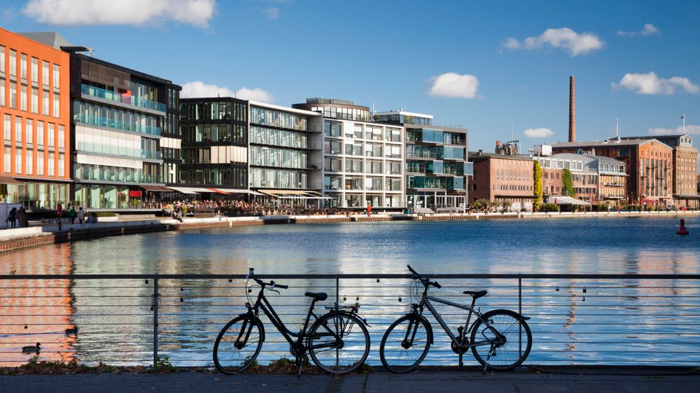
Bild vergrößern
Münster ist bekannt als Fahrrad- und Studentenstadt
Foto: Jorg Greuel / Getty Images
Das Oberverwaltungsgericht Münster ist ein unscheinbarer Bau. Wer in der Stadt unterwegs ist, nimmt das Gebäude mit der grauen Fassade kaum wahr. In diesen Tagen jedoch ist es Schauplatz einer Verhandlung, auf die ganz Deutschland blickt. Ab Dienstag wird hier darüber entschieden, ob der Verfassungsschutz die Alternative für Deutschland (AfD) weiterhin als rechtsextremen Verdachtsfall einstufen darf.
Das heißt konkret: Die Behörde darf nachrichtendienstliche Mittel wie V-Leute einsetzen, um die Partei in Gänze zu beobachten, nicht nur einzelne Landesverbände. Das hatte das Verwaltungsgericht Köln vor zwei Jahren erlaubt . Die AfD ging in Berufung, nun wird in Münster weiterverhandelt. Die Entscheidung gilt als richtungsweisend für ein mögliches Parteiverbot .

Die Anti-AfD-Hochburg
Es hat eine gewisse Ironie, dass das Verfahren mit dem griffigen Namen »Alternative für Deutschland gegen die Bundesrepublik Deutschland« ausgerechnet hier stattfindet. Denn Münster ist für die AfD alles andere als eine Hochburg. Bei der Bundestagswahl 2021 kam sie hier auf 2,9 Prozent der Zweitstimmen, das schlechteste Ergebnis deutschlandweit. Nur im Wahlkreis Köln II war die Zahl genauso niedrig. 2017 war Münster sogar der einzige Wahlkreis, in dem die Partei unter fünf Prozent blieb. Also kein gutes Pflaster für die Partei.
Man fragt sich, woran das liegt. Da sind die gängigen Vorurteile: Münster ist eine Studierendenstadt, und die jungen Leute seien nun mal links-grün, so das Klischee. Außerdem gibt es ja noch die vielen Fahrradfahrer: mit Sicherheit auch alles Ökos.
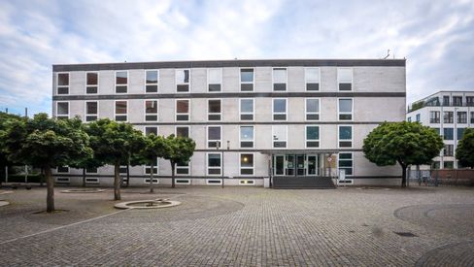
Bild vergrößern
Das Oberverwaltungsgericht Münster: Hier soll in den kommenden Tagen die Entscheidung fallen
Foto: Rüdiger Wölk / IMAGO
Ganz falsch ist das nicht. Studierende gibt es in Münster tatsächlich viele. Mehr als 62.000 sind es, verteilt auf zehn Hochschulen. Sie fahren viel Fahrrad, und eher links sind sie auch. Das zeigen die Ergebnisse der Bundestagswahl: Unter den 18- bis 24-Jährigen kommen die Grünen hier auf knapp 45 Prozent. Die AfD hat so wenig Stimmen, dass sie in der Statistik nicht als eigene Partei aufgeführt wird.
An der Universität fällt es der AfD schwer, Fuß zu fassen. Vor einigen Jahren kam das Gerücht auf, jemand wolle eine studentische AfD-Vertretung gründen. Einige Studierende riefen kurzerhand ein eigenes Bündnis ins Leben, die »Alternative für Dir«, und ließen es als offizielle Hochschulgruppe eintragen. Das Kürzel war besetzt, die Parteianhänger machten einen Rückzieher. Eine AfD-Präsenz gibt es an der Uni bis heute nicht.

Wenn Schwarz-Grün ein Ort wäre, wäre es Münster
Münster wegen der schlechten AfD-Ergebnisse als links zu bezeichnen, ist allerdings schwierig. Es gibt Antifa-Gruppen und eine alternative Szene, wie es in Großstädten eben so ist. Um offen linke Orte scheint die Stadt aber nicht sonderlich bemüht. Aktuell wird ein Jugendzentrum abgerissen, ein autonomes Zentrum soll an einen Investor aus Berlin verkauft werden. Vonseiten der Stadt gab es keine Initiative, die Orte zu bewahren.
Auch das ist Münster: spießig, bürgerlich und am liebsten so »normal« wie möglich. Es ist eine Großstadt, die oft wirkt wie ein Dorf. Die Region ist katholisch geprägt, konservative Werte sind vielen Menschen wichtig. Dass Münsteraner am Samstag auf den Markt gehen und am Sonntag in die Kirche, pünktlich um 15 Uhr Kaffee und Kuchen verzehren, dürfte aber nur ein weiteres Klischee sein.
Dass die Parteien der Mitte in Münster sehr stark sind, ist dagegen kein Klischee, sondern ein Fakt. Neben den Grünen, die bei der Bundestagswahl 2021 über alle Altersklassen hinweg 30 Prozent erreichten, kamen auch SPD und CDU jeweils auf mehr als 24 Prozent. Die Wahlbeteiligung war mit 83,9 Prozent eine der höchsten in Deutschland. Da bleibt nicht viel Raum für die AfD.
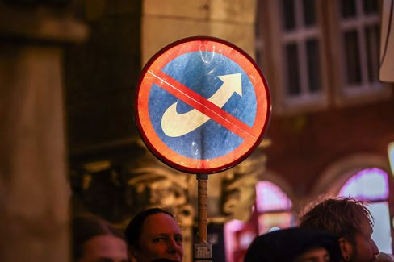
Bild vergrößern
Protest gegen AfD-Neujahrsempfang in Münster: Über Parteigrenzen hinweg
Foto: Leon Kuegeler / AFP
Wenn die Partei sich in Münster profilieren will, reagiert die Stadtgemeinschaft schnell. Am 16. Februar protestierten mehr als 30.000 Menschen gegen den Neujahrsempfang des AfD-Kreisverbands. Zu Gast waren die Bundestagsabgeordneten Peter Boehringer und Martin Reichardt, die innerhalb der Partei als rechte Hardliner gelten. Als die Recherchen von »Correctiv« öffentlich wurden, organisierte ein Bündnis innerhalb weniger Tage eine Kundgebung. Auch die CDU von Münsters Oberbürgermeister Markus Lewe rief in der Vergangenheit zu Protesten gegen die AfD auf.
Teilen Sie uns Ihre Meinung mit!

Wohlstand und hohe Zukunftschancen
Man mag nun denken, dass in der Stadt einfach ein besonderer Zusammenhalt herrscht, dass hier Menschen leben, die sich aus unterschiedlichen Gründen von rechtem Gedankengut abgrenzen. Nicht zuletzt ist Münster aber vor allem eins: wohlhabend und strukturstark.Nur rund zehn Prozent der Münsteraner haben einen Migrationshintergrund, in ganz NRW sind es 30 Prozent. Der Anteil der Akademiker liegt mit mehr als einem Drittel ebenfalls über dem deutschen Durchschnitt. Und das Wirtschaftsforschungsinstitut Prognos bescheinigt Münster sehr hohe Zukunftschancen, gemessen an Indikatoren wie Kaufkraft oder Arbeitsplatzdichte. Die Menschen in der Stadt können sorgloser sein als anderswo. Das bedeutet wenig Angriffsfläche für die AfD. Auch das gehört zur Wahrheit, auch wenn sich manche wünschen, allein der Zusammenhalt der Münsteraner würde die Partei schwächen.

